2020级计算机类2班毕业留念

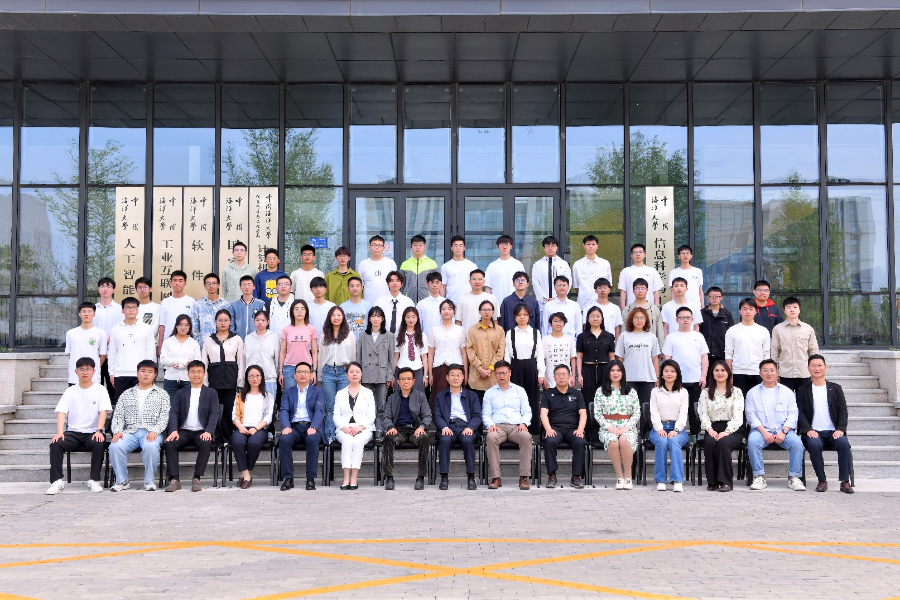

第四排：舒康恒 林文浩 马亮 王梓骏 马汉卿 王思恩 邱琦 李智杰 潘子哲 谭霖昀 黄博斌 王梓懿

第三排：韦境 罗家豪 蒋林均 祁耀东 林晟 石昱杲 刘召 韦天鑫 段文昊 宋子昂 杨浩迪 罗康 孙志浩 王学泓 魏银涛 卢奕宏 吕思毅 莫阔杰

第二排：刘捷城 马翔远 王梓萌 马梦珂 莫文青 蔺相宜 张文郁 佘雨昕 任嘉怡 彭荟燏 盛文静 孙明丽 王匀卓 王培楚 王佳 孙铭君 韦仁杰 谭斌钰

第一排：崔海鹏 杨增帅 薛瑞琪 王宁 夏辉 唐瑞春 宋青 于波 董军宇 曲海鹏 栾杰 刘玮 于瑶 张翀岳 金鑫一